РОСТ ЭКОНОМИКИ ДОЛЖЕН ВЕСТИ
К УЛУЧШЕНИЮ БЛАГОСОСТОЯНИЯ НАРОДА

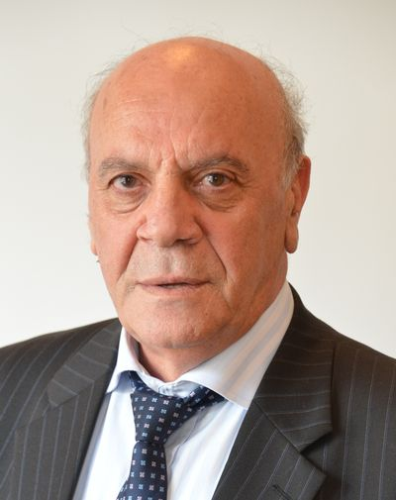 | Эдуард ТУМАСЯН,  председатель  Конфедерации профсоюзов Армении

2012 год был сравнительно благоприятным для экономики Армении – зарегистрированные в уходящем году показатели значительно превышают запланированные бюджетом.
По данным Национальной статистической службы Республики Армения, в 2012 году показатель экономической активности составил 7,2%. Экономический рост обусловлен существенным увеличением объёмов производства по сравнению с прошедшим годом в сферах промышленности почти на 9%, сельского хозяйства на 9,5%, в торговле на 3,6%, услуг на 10,8%.
Одним из механизмов повышения покупательной способности заработной платы является повышение размера минимальной заработной платы. С 1 января 2013 года минимальная заработная плата в Армении по сравнению с 2012 годом увеличилась примерно на 6 долл. и стала равна 86 долл. Тем не менее, размер минимальной заработной платы крайне низок и не способен обеспечить даже элементарное физиологическое выживание работника.
До настоящего времени не разработана и не принята система установления минимальной заработной платы в соответствии с конвенциями Международной организации труда, не задействованы механизмы расчёта или критерии опрделения минимальной заработной платы, она устанавливается произвольно, исходя из возможности бюджета.
Рост среднемесячной номинальной заработной платы в Армении в 2012 году опережал рост потребительских цен. Средняя зарплата возросла на 5,1% по сравнению с тем же периодом 2011 года и достигла 303 долл. Индекс потребительских цен в 2012 году по сравнению с 2011 годом составил 2,6%.
По итогам III квартала 2012 года численность экономически активного населения составила 1422,3 тыс. человек, численность официально зарегистрированных безработных в 2012 году – 65 тыс. человек. По исследованиям, проведённым по методике Международной организации труда, в III квартале 2012 года уровень безработицы в Армении был равен 16%. Численность безработных, получающих пособие по безработице, за декабрь 2012 года составила 10,2 тыс. человек, а средний размер пособия по безработице за тот же период равнялся 41 долл.
В декабре 2012 года средний размер пенсии в стране на 9,4% превысил размер пенсии за тот же период предыдущего года. Этот факт можно считать показательным на фоне относительно низкого уровня индекса потребительских цен за этот период, который составляет 3,2%. Однако, несмотря на это, средний размер пенсии остается низким, так как составляет чуть более 40% от стоимости минимальной потребительской корзины.
Несмотря на то, что в марте 2004 года был принят закон Республики Армения «О минимальной потребительской корзине и минимальном потребительском бюджете», которым устанавливается порядок и сроки расчёта минимального потребительского бюджета, на сегодняшний день он Правительством официально не установлен.
Ежеквартально Национальной статистической службой Армении публикуется стоимость потребительской корзины, сформированной по средним фактическим ценам, состав, структура и энергетическая ценность которой разработаны Министерством здравоохранения республики, в IV квартале 2012 года она равнялась 128 долл. В то же время по итогам обследования уровня жизни, проводимого по методологии Всемирного банка, фактическая стоимость потребительской корзины за тот же период составила 99 долл.
С января 2012 года в Армении был внедрён социальный пакет, который предусмотрен для гражданских и государственных служащих, а также лиц, занимающих административные посты в государственных организациях сфер культуры, образования и социальной защиты. Размер средств, выделяемых каждому работнику в рамках соцпакета, составляет 330 долл.
Введение данного социального пакета позволяет около 120 тыс. работников и членов их семей в том числе, супругам и не состоящим в браке детям до 27 лет, вне зависимости от занимаемой должности и размера оплаты труда, на равных условиях пользоваться рядом социальных услуг. Речь идёт о компенсации оплаты ряда острых, неотложных и плановых медицинских услуг, ежемесячном погашении ипотечных кредитов, оплате учебы, а также об организации отдыха в Армении.
Действие соцпакета не распространяется на лиц, находящихся в кадровом резерве, сотрудников, стаж которых в данной структуре не превышает шесть месяцев, сотрудников, работающих менее чем на полставки, а также на высокопоставленных чиновников.
С 1 января 2013 года вступил в силу новый закон «О подоходном налоге». Если до этого большая часть ежемесячной выплаты социального страхования выплачивалась работодателем, то согласно новому закону с 1 января подоходный налог на всю сумму социальных выплат целиком будет вычитаться из зарплаты работника. Работодатели, в свою очередь, будут обязаны повысить заработную плату своих работников таким образом, чтобы их фактические доходы не снизились.
Введение новой модели подоходного налога связано с процессом внедрения в Армении накопительной пенсионной системы с 1-го января 2014 года.
Процесс пенсионных реформ стартовал в Армении с 1 января 2011 года с внедрения добровольной накопительной пенсионной системы. С 1 января 2014 года накопительная пенсионная система будет внедрена в стране в обязательном порядке, и в неё будут вовлечены все граждане, родившиеся после 1 января 1974 года.
Министерство финансов Армении разработало и представило на обсуждение проект «Стратегической программы перспективного развития Республики Армения на 2012–2025 годы». Программой предусмотрено поэтапное сокращение бедности в стране.
Конфедерация профсоюзов Армении добивается, чтобы при определении уровня бедности за основу принимался размер минимального потребительского бюджета, а также чтобы была установлена минимальная заработная плата в соответствии с конвенциями Международной организации труда.

